B.S.M.I.
商品電磁相容型式試驗報告

CNS 13438(86年版) 乙類資訊設備

產品名稱

個人電腦

型 號

VT7200

廠商名稱

宏碁電腦股份有限公司
新竹市科學工業園區新安路7號

測試單位

翔智科技股份有限公司
台北縣汐止市汐萬路二段122巷37弄21號
Tel:(02)2646-2550 Fax:(02)2646-4641

本測試報告只針對受測產品有效.
本測試報告非經翔智科技公司同意不可局部複製使用.

BSMI認可實驗室 認證號碼: SL2-IN-E-0013
目次
1. 電磁相容量測證書 1
2. 測試報告之說明: 2
2.1 引用之法規條文 2
2.2 測試數據之確認 2
3. 被測產品及輔助設備之基本資料 3
3.1 被測產品 (EUT) 3
3.2 被測產品(EUT) 之修改對策 4
3.3 輔助設備 5
3.4 測試軟體 9
3.5 被測產品及輔助設備間信號線之詳細狀況 10
3.6 被測產品及輔助設備間之接線圖 12
4. 電源傳導測試 12
4.1 測試程序及規格 13
4.2 測試數據: 中央處理器: Pentium 4 2.0 GHz, 外部速度: 100 MHz, 電源供應器: High Power (型號: SI-X200P3) 檢磁: 3892D848 14
5. 輻射電場強度測試 16
5.1 測試程序及規格 16
5.2 測試數據:.中央處理器: Pentium 4 2.0 GHz, 外部速度: 100 MHz, 電源供應器: High Power (型號: SI-X200P3) 檢磁: 3892D848 17
6. 附錄 19
6.1 測試儀器一覽表 19
6.2 計算測試數據所用之軟體 20
6.3 測量之不準確度 21
6.4 測試擺設之相片 22
7. 附件: 產品之相片 此附件相片請見檔案 ISL-01A051P 25

電磁相容量測證書

報告編號: ISL-01A051BC

商品電磁相容型式試驗報告
產品名稱: | 個人電腦
申請廠商: | 宏碁電腦股份有限公司
製造廠商: | 宏碁電腦股份有限公司
銘牌標示及特性: | 110V/60Hz
商標或廠牌: | acer
型號 (式): | VT7200
產品測試所依據之試驗標準: | CNS 13438 (86年版) 資訊設備之射頻干擾特性的限制值與量測方法 (乙類)
試驗結果: | 確依相關測試規範進行測試且能符合相關規定.
填發本型式認可報告之試驗機構: | 翔智科技股份有限公司
認可領域代號: | SL2-IN-E-0013
認可之簽章: | 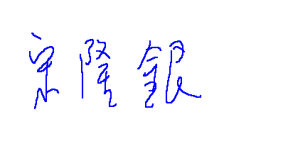
日 期: | 中華民國九十年七月十日

本測試報告共 41頁, 包括 1頁封面 , 1頁目次, 及 39頁測試報告內容..
測試報告之測試數據是可以追溯到國家標準或國際標準

測試報告之說明:

引用之法規條文

中華民國經濟部標準檢驗局 商品電磁相容性管理辦法暨型式認可, 審驗要點規範.

測試數據之確認

此測試報告所列之電磁干擾測試數據是由翔智科技股份有限公司, 根據CNS 13438 (86年版)法規之測試程序對被測產品進行測試所得之結果.

此測試報告所列之電磁干擾測試數據精確的反應待測產品在測試時所產生之電磁輻射及傳導輻射的狀況.

被測產品: 個人電腦
型號: VT7200

廠商名稱: 宏碁電腦股份有限公司

收件日期: 2001/06/27

測試日期: 2001/07/05

溫度: 29ºC(傳導干擾測試); 27ºC (輻射干擾測試)
溼度: 48% (傳導干擾測試); 85% (輻射干擾測試)

測試結果顯示 能夠符合

測試工程師: 蔡金龍

整理員: 曾麗娟

報告核准: 宋隆銀

附註: 1. 此測試報告之測試數據僅代表被測產品之該特定樣品.
2. 除非有本公司之書面授權,否則不得部份複製本報告或引用部份之報告內容 .

被測產品及輔助設備之基本資料

被測產品 (EUT)

產品名稱: 個人電腦
狀 態: 試作品
型 號: VT7200
序 號: 無
電源供應器: 切換式
High Power (型號: SI-X200P3) 200W 檢磁: 3892D848
中央處理器: 100 MHz Pentium 4 1.4, 1.5, 1.7, 1.8, 1.9, 2.0 GHz
硬式磁碟機: Seagate (型號: ST340810A) 40GB
軟式磁碟機: Panasonic (型號: JU-256A046P)
數位影音光碟機: Pioneer (型號: DVD-116)
顯示卡: LEADTEK (型號: Winfast Geforce 2 MX)
數據卡: ASKEY (型號: 1456VQH20E)
並列埠: 一個25-pin
串列埠: 兩個9-pin
Keyboard埠: 一個6-pin
Mouse埠: 一個6-pin
USB埠: 兩個4-pin
LAN埠: 一個8-pin
搖桿埠: 一個15-pin
麥克風埠: 一個
喇叭埠: 一個
Line in 埠: 一個
USB/Audio板
USB埠: 兩個4-pin
麥克風埠: 一個
耳機埠: 一個
電源線: 非隔離線, 可拆裝式 (有接地腳)
顯示器: CRT
最高解析度: 1280 X 1024

Speed, CPU, 電源供應器測試組合之關係

Speed CPU 電源供應器
100 MHz Pentium 4 2.0 GHz High Power (型號: SI-X200P3) 200W

所有CPU均已測試完畢，測試數據由中央處理器：Pentium 4 2.0 GHz，外頻速度：100 MHz，電源供應器：High Power (型號: SI-X200P3) 200W，顯示卡：LEADTEK (型號:Winfast Geforce 2 MX)，解析度：1280x1024所組成。

EMI干擾源:

Crystal: 25 MHz (X1), 14.318 MHz (X2), 32.768 KHz (X3), 24.576 MHz (X4)
Clock Generator: U8

被測產品(EUT) 之修改對策

無

輔助設備

- 產品名稱: USB 鍵盤
廠商: Acer
型號: 6511-UV
序號: 無
電源線: 無
- 產品名稱: USB 滑鼠
廠商: Logitech
型號: M-U48a
序號: LZE01267035
電源線: 無
檢磁號碼﹕ 檢磁4882A177
- 產品名稱: USB喇叭
廠商: Acer
型號: V-1
序號: 無
電源線: 由PC USB Port供應

- 產品名稱: 數位相機
廠商: Acer
型號: DVC-V2
序號: 無
電源線: 無
供應電源: 由PC USB Port供應
檢磁號碼: 3872B864
- 產品名稱: 搖桿
廠商: Microsoft
型號: 63545
序號: 01157656
電源線: 無
- 產品名稱: 耳機
廠商: Andrea
型號: NC-80
序號: N/A
電源線: 無
- 產品名稱: 耳機
廠商: Koka
型號: ST-8
序號: 無
電源線: 無
- 產品名稱: 麥克風
廠商: K0KA
型號: DM-510
序號: 無
電源線: 無
- 產品名稱: 麥克風
廠商: K0KA
型號: DM-510
序號: 無
電源線: 無
- 產品名稱: 隨身聽
廠商: Sony
型號: WM-FX50
序號: 無
電源線: 無
- 產品名稱: 印表機
廠商: HP
型號: 2225C
序號: N/A
電源線: 非隔離線, 可拆裝式
- 產品名稱: 滑鼠
廠商: Logitech
型號: M-SAH
序號: LZB81251703
電源線: 無
檢磁號碼﹕ 4862A011
- 產品名稱: 數據機
廠商: Aceex
型號: DM1414
序號: 960063772
電源線: 非隔離線, 可拆裝式
- 產品名稱: 數據機
廠商: Aceex
型號: DM1414
序號: 960063771
電源線: 非隔離線, 可拆裝式
- 產品名稱: 顯示器
廠商: Acer
型號: 7377xe
序號: 999027100501700055P644E1 P
電源線: 非隔離線, 可拆裝式
檢磁: 3882A862
- 產品名稱: 鍵盤
廠商: Acer
型號: 6511-TW4C
序號: 916600704C83D11076S00000
電源線: 無
檢磁號碼﹕ 4862A064
- 產品名稱: 個人電腦
廠商: IBM
型號: IBM2170
序號: 無
電源供應器: Switching
Delta (型號: DPS-145PB-80A)
硬式磁碟機: Maxtor (型號: 91303D6) 13.3G
軟式磁碟機: Panasonic (型號: JU-256A126P)
光碟機: AOpen (型號: CD-940E/TKU PRO)
ZIP Driver: Iomega (型號:Z100ATAPI)
LAN Card Accton (型號: EN1207D-TX1)
FDD/HDD Controller and
VGA port/ Parallel/
Serial port: Built on Motherboard
VGA port: one 15-pin
Parallel Port: one 25-pin
Serial Port: one 9-pin
Keyboard Connector: 6-pin
Mouse Connector: 6-pin
USB Connector: two 4-pin
Game Port: one 15-pin
Speaker Port: one
Microphone Port: one
Line In Port: one
電源線: 非隔離線, 可拆裝式

測試軟體

一個可以產生連續重複 ”H” 之程式被用來驅動被測產品及輔助設備, 其執行方式如下:

- 從磁碟機中讀寫資料.
- 傳送訊號到喇叭.
- 經由電話port從EUT送訊號到伺服器
- 從數位相機抓取影像訊號.
- 傳送訊號到耳機.
- 傳送訊號到耳機.
- 從麥克風接受訊號.
- 從麥克風接受訊號.
- 從隨身聽送入聲音..
- 傳送 H 圖案到印表機.
- 傳送 H 圖案到數據機.
- 傳送 H 圖案到數據機.
- 傳送 H 圖案到顯示器.
- 經由LAN port 從EUT送訊號到伺服器
- 重複上述步驟.

 | 檔案名稱 |  |  | 發佈日期
LAN | EMC.exe |  |  | 11/22/1996
Monitor | HH.bat |  |  | 8/20/1991
Modem 1 | Hm.bat |  |  | 8/20/1991
Modem 1 | Hm.bat |  |  | 8/20/1991
Printer1 | Wordpad.exe |  |  | 11/11/1999
Digital Camera | Acer Cap.exe |  |  | 8/10/1998
Telephone |  | Hypertrm.exe | 06/08/200

被測產品及輔助設備間信號線之詳細狀況

說 明 | 路 徑 | 長 度 | 型 式 | 接頭型式
AC電源線 | 110V插座至SPS的Inlet (3-pin式) | 1.8M | Nonshielded, Detachable | 塑膠頭  塑膠蓋
區域網路線訊號線 | PC to PC  RJ-45 port | 100M | Shielded, Detachable | 金屬頭  塑膠蓋
鍵盤訊號線 | Keyboard to PC Keyboard port | 1.8M | Shielded, Undetachable | 金屬頭  塑膠蓋
顯示器訊號線 | Monitor to PC VGA port | 1.6M | Shielded, Detachable | 金屬頭  塑膠蓋
數據機訊號線 | Modem to PC COM 1 port | 1.5M | Shielded, Detachable | 金屬頭  塑膠蓋
數據機訊號線 | Modem to PC COM 1 port | 1.5M | Shielded, Detachable | 金屬頭  塑膠蓋
滑鼠訊號線 | Mouse to PC Mouse port | 1.8M | Shielded, Undetachable | 金屬頭  塑膠蓋
印表機訊號線 | Printer to PC Parallel port | 1.5M | Shielded, Detachable | 金屬頭  塑膠蓋
隨身聽訊號線 | 隨身聽to PC Line in port | 1.5M | Nonshielded, Detachable | 金屬頭  塑膠蓋
麥克風訊號線 | 麥克風 to PC麥克風 port | 1.5M | Nonshielded, Detachable | 金屬頭  塑膠蓋
麥克風訊號線 | 麥克風 to PC麥克風 port | 1.5M | Nonshielded, Detachable | 金屬頭  塑膠蓋
耳機訊號線 | 耳機 to PC Line out port | 1.5M | Nonshielded, Undetachable | 金屬頭  塑膠蓋
耳機訊號線 | 耳機 to PC Line out port | 1.5M | Nonshielded, Undetachable | 金屬頭  塑膠蓋
搖桿訊號線 | 搖桿 to PC joystick port | 1.8M | Shielded, Undetachable | 金屬頭  塑膠蓋
USB CCD訊號線 | Digital camera to PC USB port | 1.6M | Shielded, Detachable | 金屬頭  塑膠蓋
電話線 | Server to EUT RJ 11 Connector | 1.2M | Nonshielded, Detachable to PC | 塑膠頭  塑膠蓋
電話線 | with 600 Ωdummy load | 1.2M | Nonshielded, Detachable to PC | 塑膠頭  塑膠蓋
USB 鍵盤訊號線 | USB 鍵盤 to PC USB port | 1.8M | Shielded, Undetachable | 金屬頭  塑膠蓋
USB滑鼠訊號線 | USB 滑鼠 to PC USB port | 1.8M | Shielded, Undetachable | 金屬頭  塑膠蓋
USB喇叭訊號線 | USB 喇叭 to PC Line out port | 1.5M | Nonshielded, Detachable | 金屬頭  塑膠蓋
USB喇叭訊號線 | USB 喇叭 to PC USB port | 1.5M | Nonshielded, Detachable | 金屬頭  塑膠蓋

被測產品及輔助設備間之接線圖

Monitor

Camera

Speaker

Speaker

Modem

EUT

Printer

USB Mouse

Server

Modem

Headphone

Headphone

Walkman

MIC

Mouse

MIC

Joystick

Keyboard

Keyboard

電源傳導測試

測試程序及規格

此報告所列之傳導干擾測試是於隔離室中進行, 是根據 CNS 13438 (86年版)的測試程序及乙類資訊產品之規格進行測試, 其詳細之測試程序如下:

被測產品及輔助設備置於80公分高之非導體桌面 (1.5公尺 長X 1公尺寬), (落地型產品置於地上), 將被測產品之電源線接至電源阻抗網路器(LISN), 同時保持待測物到LISN距80公分, 並將電源線多餘部份以30公分至40公分之八字型綁於電源線中央, 於正常工作狀態下, 執行被測產品之火線及中性線各一次量測.

傳導干擾之量測範圍由150KHz ~ 30MHz, 於量測時準尖峰值及平均值都須測量, 但如果準尖峰值之測量值小於平均值之規格時, 則不須再測量平均值. 如果被測產品是個人電腦或其他能提供電源輸出接頭給其他週邊,如顯示器,則須將顯示器之電源線插在個人電腦或其他能提供電源輸出接頭上測試一次, 再將顯示器之電源線插在一般電源輸出接頭上測試一次, 來找出最差狀況之數據. 在報告中所示為最差狀況模式之數據

測試數據: 中央處理器: Pentium 4 2.0 GHz, 外部速度: 100 MHz, 電源供應器: High Power (型號: SI-X200P3) 檢磁: 3892D848

Table 4.2.1 Power Line Conducted Emissions (火線)
 | LISN |  | 準類峰值 |  |  |  |  |  | 平均值
頻率  (KHz/MHz) | Insertion Loss  (dB) |  | 測量值  (dBuV) |  | 限制值  (dBuV) |  | 餘裕值  (dB) |  | 測量值  (dBuV) |  | 限制值  (dBuV) |  | 餘裕值  (dB)
155.21KHz | 0.17 | 50.25 |  | 65.85 |  | -15.43 |  | 48.97 |  | 55.85 |  | -6.71
515.81KHz | 0.27 | 27.05 |  | 56.00 |  | -28.68 |  | 24.10 |  | 46.00 |  | -21.64
703.40KHz | 0.31 | 26.74 |  | 56.00 |  | -28.95 |  | 25.02 |  | 46.00 |  | -20.67
768.88KHz | 0.32 | 25.62 |  | 56.00 |  | -30.06 |  | 22.13 |  | 46.00 |  | -23.55
830.83KHz | 0.33 | 29.85 |  | 56.00 |  | -25.82 |  | 25.98 |  | 46.00 |  | -19.69
3.5183MHz | 0.63 | 34.68 |  | 56.00 |  | -20.69 |  | 30.51 |  | 46.00 |  | -14.85
3.7101MHz | 0.66 | 37.32 |  | 56.00 |  | -18.02 |  | 33.06 |  | 46.00 |  | -12.29
3.9532MHz | 0.68 | 30.67 |  | 56.00 |  | -24.65 |  | 27.01 |  | 46.00 |  | -18.31
4.4769MHz | 0.71 | 35.95 |  | 56.00 |  | -19.34 |  | 31.26 |  | 46.00 |  | -14.03
16.535MHz | 1.35 | 39.64 |  | 60.00 |  | -19.01 |  | 28.16 |  | 50.00 |  | -20.49

* 附註: 餘裕值 = 測量值 +Insertion Loss- 限制值
餘裕值 -8 dB是表示測量值比限制值低8dB
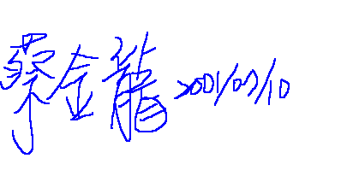
測試工程師:

_________________________
蔡金龍
Table 4.2.1 Power Line Conducted Emissions (地線)
 | LISN |  | 準類峰值 |  |  |  |  |  | 平均值
頻率  (KHz/MHz) | Insertion Loss  (dB) |  | 測量值  (dBuV) |  | 限制值  (dBuV) |  | 餘裕值  (dB) |  | 測量值  (dBuV) |  | 限制值  (dBuV) |  | 餘裕值  (dB)
154.16KHz | 0.17 | 53.68 |  | 65.88 |  | -12.03 |  | 50.83 |  | 55.88 |  | -4.88
160.66KHz | 0.17 | 47.93 |  | 65.70 |  | -17.59 |  | 41.29 |  | 55.70 |  | -14.23
200.98KHz | 0.19 | 34.42 |  | 64.54 |  | -29.93 |  | 31.44 |  | 54.54 |  | -22.91
703.78KHz | 0.36 | 25.46 |  | 56.00 |  | -30.18 |  | 23.70 |  | 46.00 |  | -21.94
830.98KHz | 0.36 | 28.22 |  | 56.00 |  | -27.42 |  | 24.81 |  | 46.00 |  | -20.83
3.3272MHz | 0.61 | 35.93 |  | 56.00 |  | -19.46 |  | 29.85 |  | 46.00 |  | -15.54
3.7104MHz | 0.66 | 37.92 |  | 56.00 |  | -17.42 |  | 33.77 |  | 46.00 |  | -11.57
4.2851MHz | 0.70 | 36.02 |  | 56.00 |  | -19.28 |  | 30.18 |  | 46.00 |  | -15.12
4.4134MHz | 0.70 | 37.17 |  | 56.00 |  | -18.13 |  | 31.09 |  | 46.00 |  | -14.21
16.532MHz | 1.12 | 38.72 |  | 60.00 |  | -20.16 |  | 27.27 |  | 50.00 |  | -21.61

* 附註: 餘裕值 = 測量值 +Insertion Loss- 限制值
餘裕值 -8 dB是表示測量值比限制值低8dB
測試工程師:

_________________________
蔡金龍

輻射電場強度測試

測試程序及規格

此報告所列之輻射干擾測試是於10公尺之戶外開放場地上進行, 測試測試程序是根據 CNS 13438 (86年版)的測試程序及乙類資訊產品之規格進行測試, 詳細之測試程序如下.

在作最終測試前, 宜先於無反射波實驗室中先作預測, 以確定被測產品之雜訊頻率. 再將被測產品拿到10公尺戶外場地作最終測試. 被測產品及輔助設備置於80公分高之非導體桌面 (1.5公尺 長X 1公尺寬), (落地型產品置於地上), 桌面可以360度旋轉, 接收天線置於距被測產品10公尺距離, 高度可在1 至 4公尺間變動, 以量測被測產品之最大輻射電場強度, 接收天線並應於水平及垂直極化方向各量測一次.

被測產品在正常工作狀態下量測.

輻射場強之測量範圍由30MHz ~ 1GHz, 所有讀值皆為準尖峰值, 場強接收機之解析頻寬為120KHz. 在報告中所示為最差狀況模式之數據.

如果被測產品是個人電腦或其他能提供電源輸出接頭給其他週邊,如顯示器,則須將顯示器之電源線插在個人電腦或其他能提供電源輸出接頭上測試一次, 再將顯示器之電源線插在一般電源輸出接頭上測試一次, 來找出最差狀況之數據. 在報告中所示為最差狀況模式之數據.

測試數據:.中央處理器: Pentium 4 2.0 GHz, 外部速度: 100 MHz, 電源供應器: High Power (型號: SI-X200P3) 檢磁: 3892D848

Table 5.2.1 Open Field Radiated Emissions (準類峰值 --水平極化)
儀器讀值 |  |  |  | 修正因素 |  |  |  |  | 最終測試數據 |  |  |  |  |  | 天線 |  | 旋轉桌
頻率  (MHz) |  | 測量值  (dBuV) |  | 天線  (dB/m) |  | 信號線  (dB) | 放大器  (dB) |  | 測量值  (dBuV/m) |  | 限制值  (dBuV/m) |  | 餘裕值*  (dB) |  | 高度  (cm) |  | 角度  (°)
96.02 | 32.60 |  | 9.76 |  | 1.68 |  |  | -16.97 |  | 27.07 |  | 30.00 |  | -2.93 |  | 400.00 |  | 85.00
120.00 | 28.60 |  | 11.60 |  | 1.96 |  |  | -17.12 |  | 25.04 |  | 30.00 |  | -4.96 |  | 100.00 |  | 140.12
135.01 | 27.41 |  | 10.90 |  | 2.08 |  |  | -17.16 |  | 23.23 |  | 30.00 |  | -6.77 |  | 400.00 |  | 107.14
200.02 | 33.51 |  | 8.30 |  | 2.69 |  |  | -17.36 |  | 27.14 |  | 30.00 |  | -2.86 |  | 400.00 |  | 170.57
266.94 | 30.61 |  | 12.39 |  | 3.10 |  |  | -17.49 |  | 28.61 |  | 37.00 |  | -8.39 |  | 350.12 |  | 312.21
931.57 | 23.90 |  | 20.93 |  | 6.82 |  |  | -18.12 |  | 33.53 |  | 37.00 |  | -3.47 |  | 100.00 |  | 339.10

* 附註: 餘裕值 = 測量值 - 限制值
餘裕值 -8 dB是表示測量值比限制值低8dB
最終測試數據測量值 = 儀器讀值測量值 + 天線修正因素 + 信號線修正因素 – 放大修正因素
開蓋狀態餘裕值 在+6dB之下亦符合規格
BILOG 天線 測試距離: 10公尺, 測試頻率: 1000 MHz 以下
Horn 天線 測試距離: 3公尺, 測試頻率: 1000 MHz—18GHz 以下
測試工程師:

_________________________
蔡金龍

Table 5.2.2 Open Field Radiated Emissions (準類峰值 --垂直極化)
儀器讀值 |  |  |  | 修正因素 |  |  |  |  | 最終測試數據 |  |  |  |  |  | 天線 |  | 旋轉桌
頻率  (MHz) |  | 測量值  (dBuV) |  | 天線  (dB/m) |  | 信號線  (dB) | 放大器  (dB) |  | 測量值  (dBuV/m) |  | 限制值  (dBuV/m) |  | 餘裕值*  (dB) |  | 高度  (cm) |  | 角度  (°)
95.91 | 30.56 |  | 9.75 |  | 1.68 |  |  | -16.97 |  | 25.02 |  | 30.00 |  | -4.98 |  | 100.21 |  | 327.14
99.85 | 31.20 |  | 10.38 |  | 1.67 |  |  | -16.98 |  | 26.27 |  | 30.00 |  | -3.73 |  | 100.00 |  | 160.51
120.00 | 28.60 |  | 11.60 |  | 1.96 |  |  | -17.12 |  | 25.04 |  | 30.00 |  | -4.96 |  | 100.00 |  | 140.10
166.59 | 31.31 |  | 9.04 |  | 2.37 |  |  | -17.33 |  | 25.39 |  | 30.00 |  | -4.61 |  | 100.11 |  | 256.14
266.74 | 30.51 |  | 12.40 |  | 3.10 |  |  | -17.49 |  | 28.52 |  | 37.00 |  | -8.48 |  | 100.00 |  | 10.12
932.40 | 24.48 |  | 20.93 |  | 6.82 |  |  | -18.12 |  | 34.11 |  | 37.00 |  | -2.89 |  | 158.01 |  | 260.21

* 附註: 餘裕值 = 測量值 - 限制值
餘裕值 -8 dB是表示測量值比限制值低8dB
最終測試數據測量值 = 儀器讀值測量值 + 天線修正因素 + 信號線修正因素 – 放大修正因素
開蓋狀態餘裕值 在+6dB之下亦符合規格
BILOG 天線 測試距離: 10公尺, 測試頻率: 1000 MHz 以下
Horn 天線 測試距離: 3公尺, 測試頻率: 1000 MHz—18GHz 以下
測試工程師:

_________________________
蔡金龍

附錄

測試儀器一覽表

Use  For | Equipment | Brand | Model | Start  Service Date | Last  Cal. Date | Next  Cal. Date
R | EMI Receiver | HP | 8546A;  S/N: 3441A00208 | Sep. 08, 1997 | Dec. 13, 2000 |  | Dec. 13, 2001
R | Spectrum Analyzer Display | HP | 85662A  S/N: 2403A07408 | Nov. 25, 1990 | Feb. 05, 2001 |  | Aug. 05, 2001
R | Spectrum Analyzer | HP | 8568B;  S/N: 2415A00491 | Nov. 25, 1990 | Feb. 05, 2001 |  | Aug. 05, 2001
R | BILOG Antenna | Chase | CBL6112B  S/N: 2487 | Nov. 23, 1998 | Nov. 03, 2000 |  | Nov. 02, 2001
R | Horn Antenna | EMCO | 3115  S/N: 9504-4462 | Nov. 06, 1999 | Dec. 02, 2000 |  | Dec.01, 2001
R | Pre Amplifier | R&S | ESMI-Z7 | Nov. 09, 1999 | May. 08, 2001 |  | May. 08, 2002
R | Coaxial Cables | RICHTEC | TWB4001  S/N: 3F-10M | Aug. 31, 1995 | Jul. 24, 2000 |  | Jul. 24, 2001
R | Coaxial Cables | RICHTEC | 9913  S/N: 3F-3M | Dec. 20, 1998 | Jan. 18, 2001 |  | Jan. 18, 2002
R | Thermo-Hygro Meter | CRECER | HD-30  S/N: ISL-C-001 | Nov. 26, 1999 | Nov. 28, 2000 |  | Nov. 27, 2001
C | EMI Receiver | HP | 8546A;  S/N: 3520A00236 | Sep. 08, 1997 | Dec. 13, 2000 |  | Dec. 13, 2001
C | LISN 1 | R & S | ESH2-Z5  S/N: 890485/013 | Dec. 15, 1988 | May. 07, 2001 |  | May. 07, 2002
C | LISN 2 | EMCO | 3825/2  S/N: 1407 | Oct. 20, 1990 | May. 07, 2001 |  | May. 07, 2002
C | Terminator | RICHTEC | S/N: ISL-T-001 | Oct. 19, 1999 | May. 07, 2001 |  | May. 07, 2002
C | Terminator | RICHTEC | S/N: ISL-T-002 | Oct. 19, 1999 | May. 07, 2001 |  | May. 07, 2002
C | Terminator | RICHTEC | S/N: ISL-T-003 | Mar. 13, 2001 | May. 07, 2001 |  | May. 07, 2002
C | ISN | Schaffner | ISN T400 | Mar. 13, 2001 | Sep. 11, 2000 |  | Sep. 11, 2001
C | Coaxial Cables | RICHTEC | RG400  S/N: 1F-C1 | Aug. 31, 1995 | Jun. 01, 2001 |  | Jun. 01, 2002
C | Coaxial Cables | RICHTEC | RG400  S/N: 1F-C2 | Aug. 31, 1995 | Jun. 01, 2001 |  | Jun. 01, 2002
C | Digital Thermo-Hygro Meter | MICROLIFE | S/N: ISL-C-002 | Nov. 26, 1999 | Nov. 28, 2000 |  | Nov. 27, 2001

Note:

Calibration traceable to NIST or national or international standards.

The Use For column with C means the equipment is used for the measurement of conducted emission.
The Use For column with R means the equipment is used for the measurement of radiated emission.

計算測試數據所用之軟體
Radiation/Conduction | Filename | Version | Issued Date
Conduction | Tile.exe | 1.13Z | 4/5/2001
Radiation | Tile.exe | 1.13Z | 4/5/2001

測量之不準確度

 |  | 不確定度
項目 | 分佈函數 | 輻射場強 |  | 傳導干擾
 |  | 3 m | 10 m | Phase | Neutral
System Repeatability  (assessment from 20 repeat observation) | Normal (K=2) | ±0.56 | ±0.5 | ±0.20 | ±0.20
Random  (assessment from 20 random observation) | Normal (K=2) | ±1.28 | ±1.14 | ±0.54 | ±0.58
Receiver Specification | Rectangular | ±1 | ±1 | ±1 | ±1
Antenna Factor Calibration | Normal (K=2) | ±2 | ±2 | NA | NA
Cable Loss Calibration | Rectangular | ±0.5 | ±0.5 | ±0.5 | ±0.5
Combined Standard Uncertainty Uc (y) | Normal | ±1.38 | ±1.34 | ±0.70 | ±0.71
Total Uncertainty @95% min. confidence probability (U) | Normal (K=2) | ±2.76 | ±2.68 | ±1.40 | ±1.42

Measurement Uncertainty Calculations:

Uc (y) = square root ( u₁ (y)² + u₂ (y)² + ..........+u_{n} (y)² )
U = 2 * Uc (y)

附註: 上述之量測不確定度是參考 NIS 81-1994 of NAMAS 及 NIST 1297.

測試擺設之相片

1. 傳導測試之正面相片

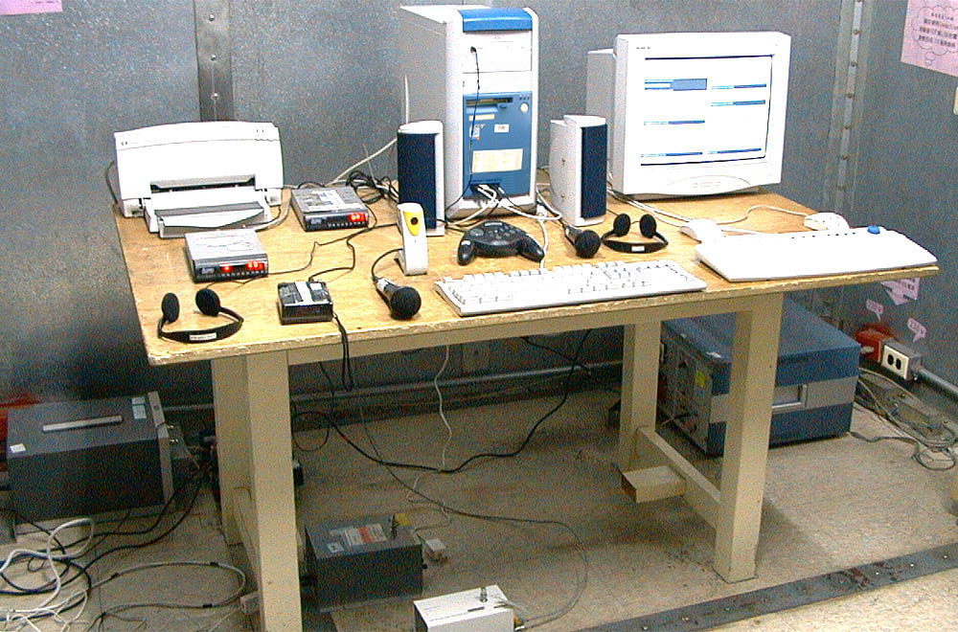
2. 傳導測試之背面相片

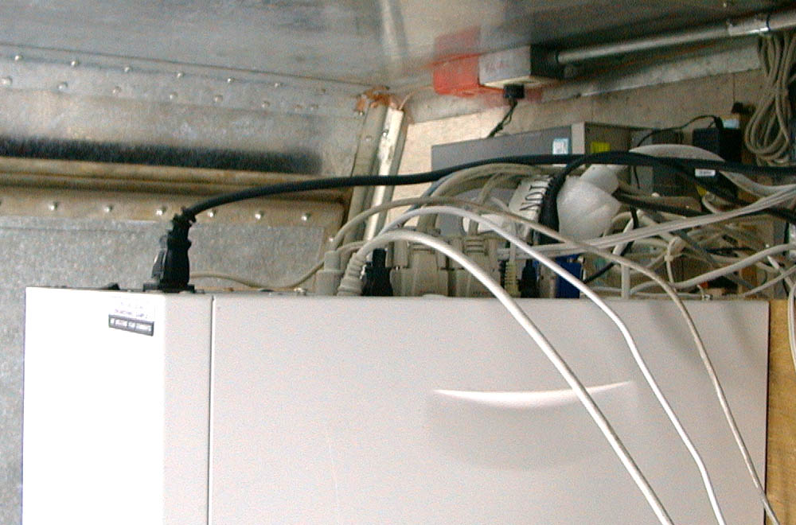

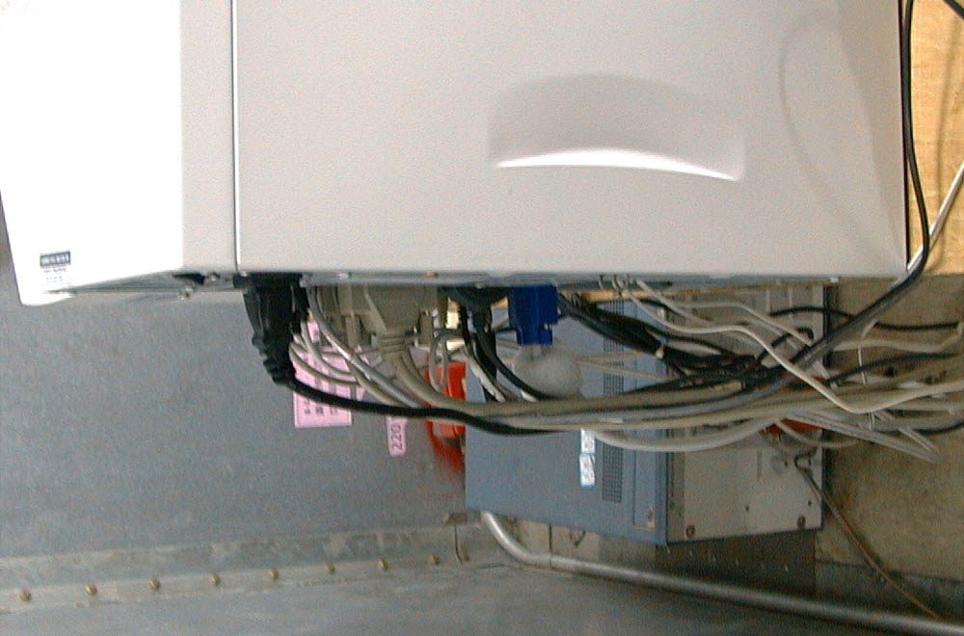
3. 輻射場強測試之正面相片

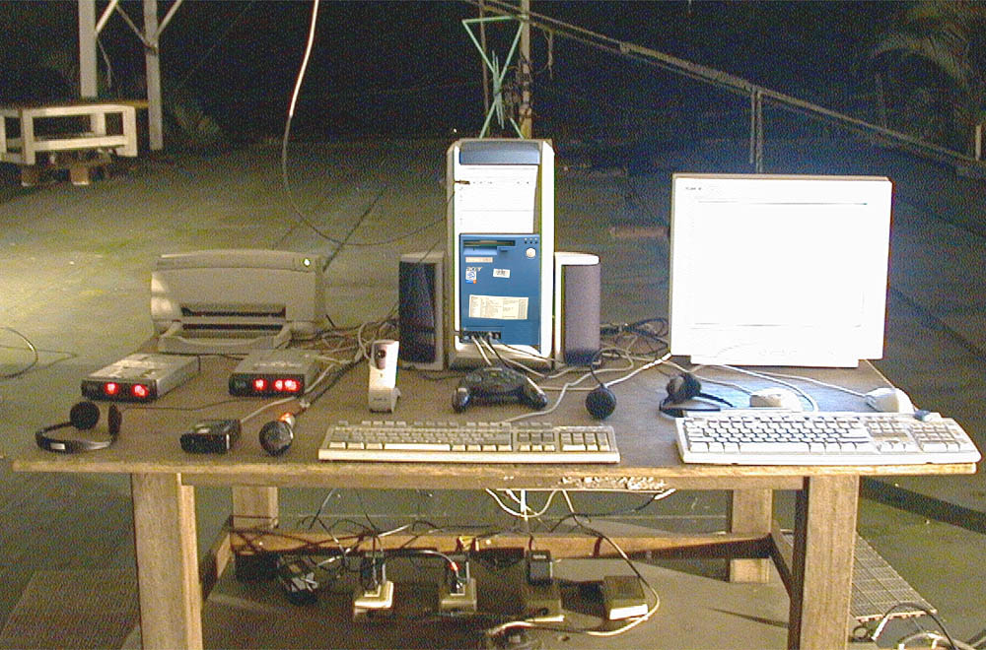

4 輻射場強測試之背面相片

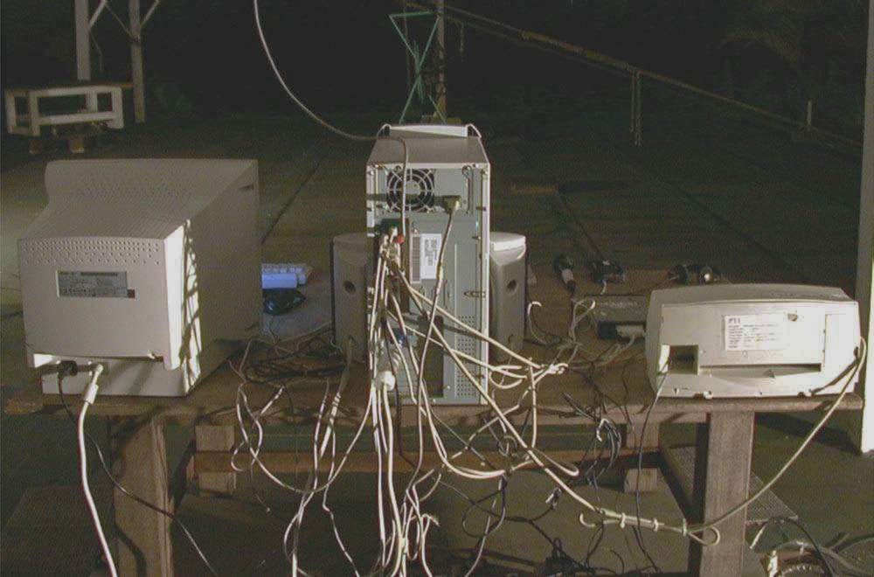

附件: 產品之相片

EUT-1
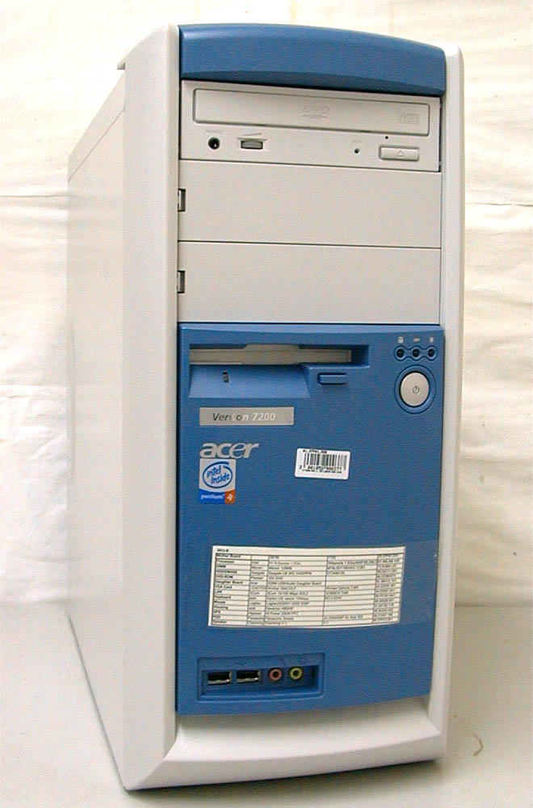

EUT-2
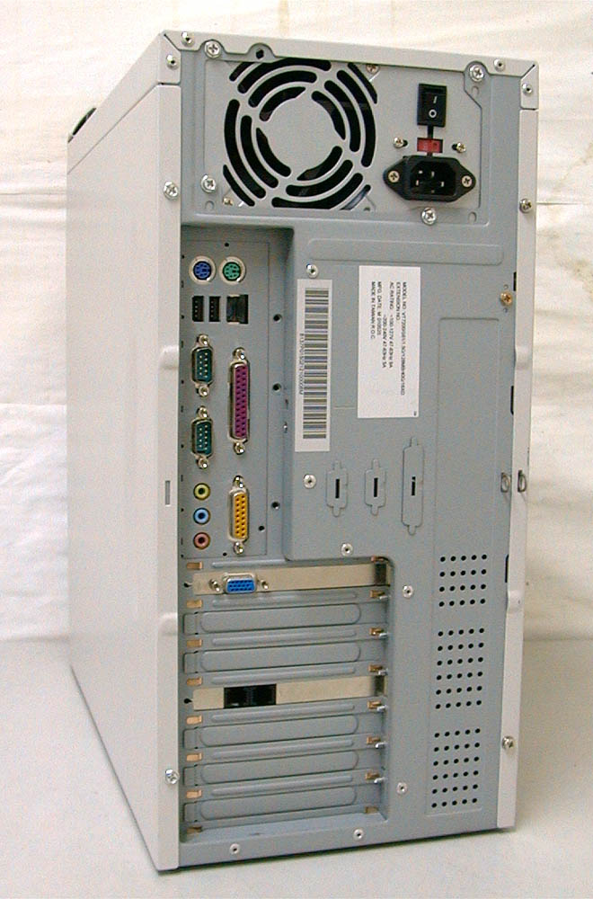

EUT-3
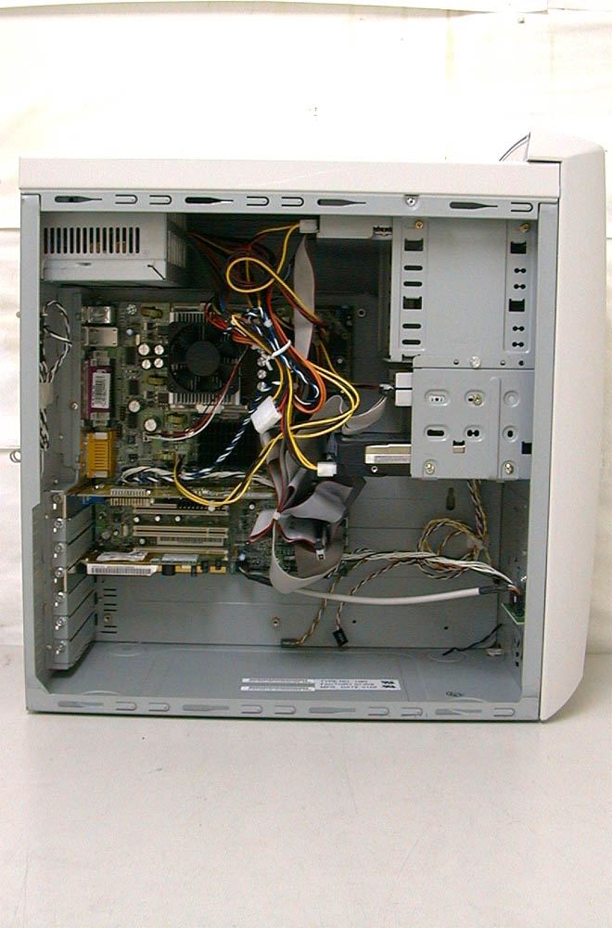

EUT-4
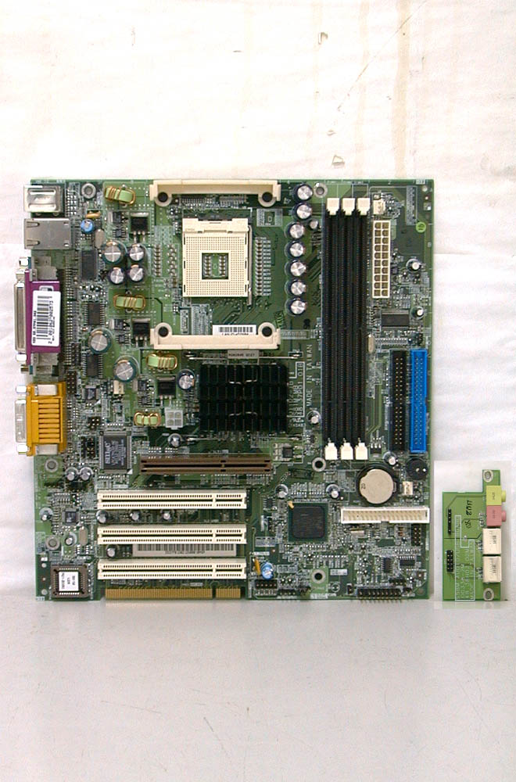

EUT-5
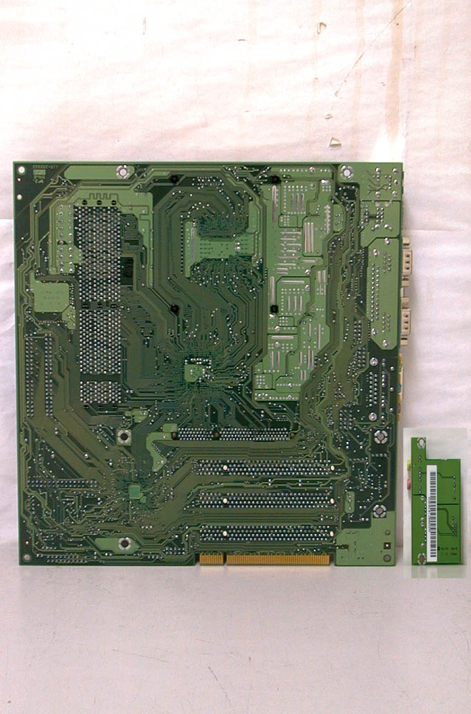

EUT-6
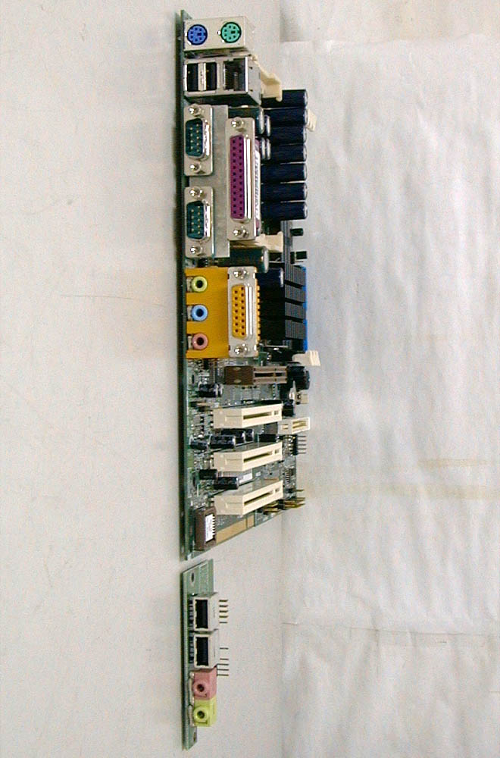

EUT-7
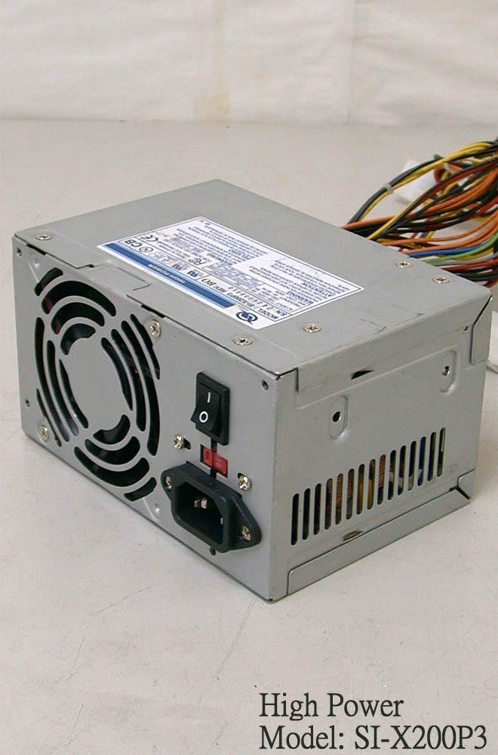

EUT-8
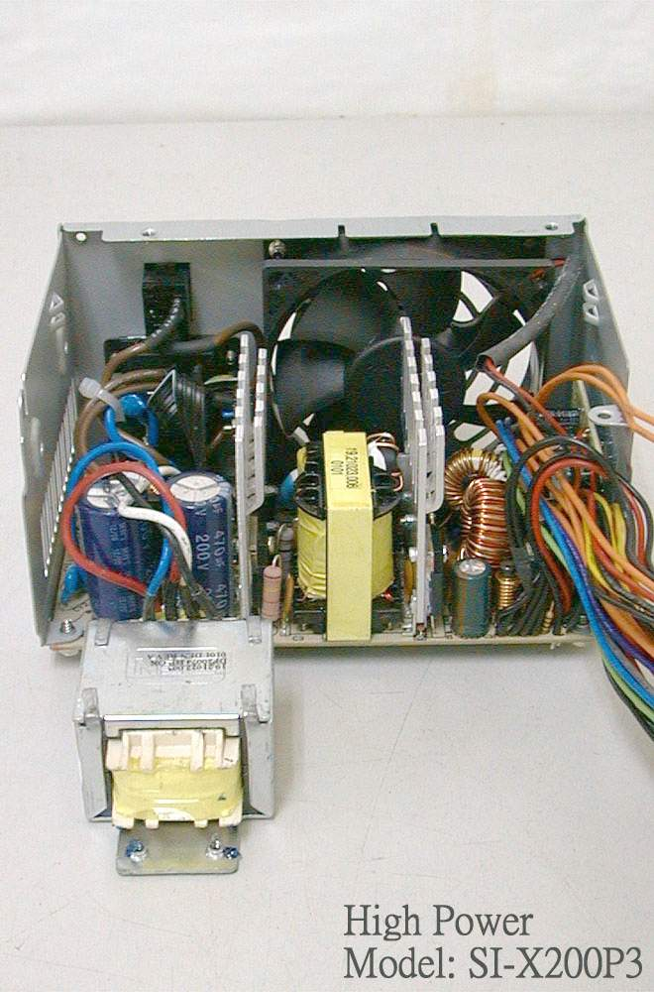

EUT-9
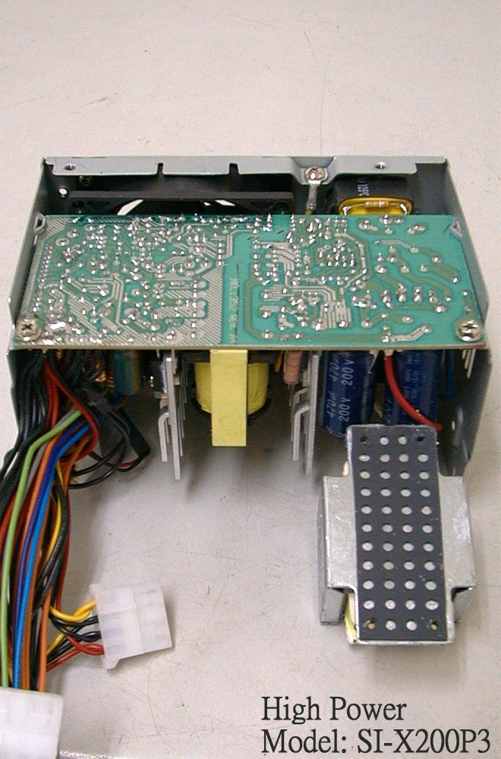
EUT-10
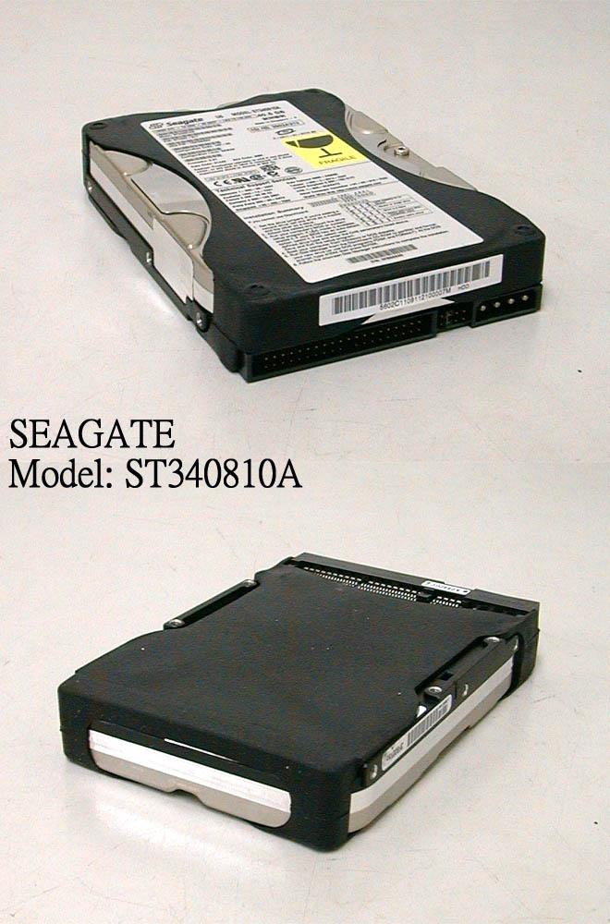

EUT-11
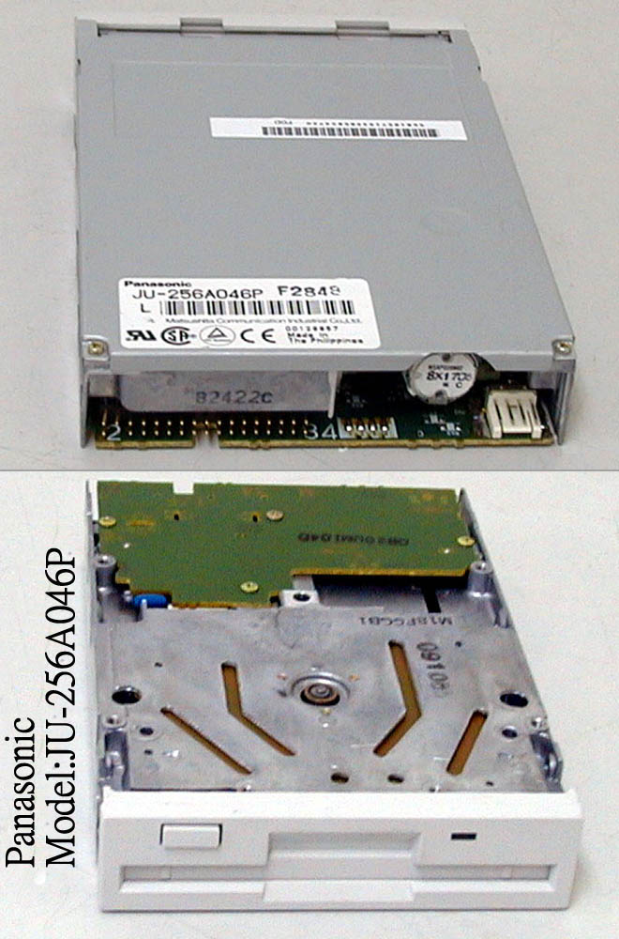

EUT-12
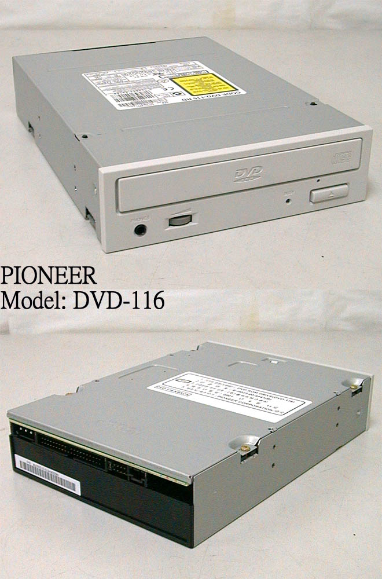

EUT-13
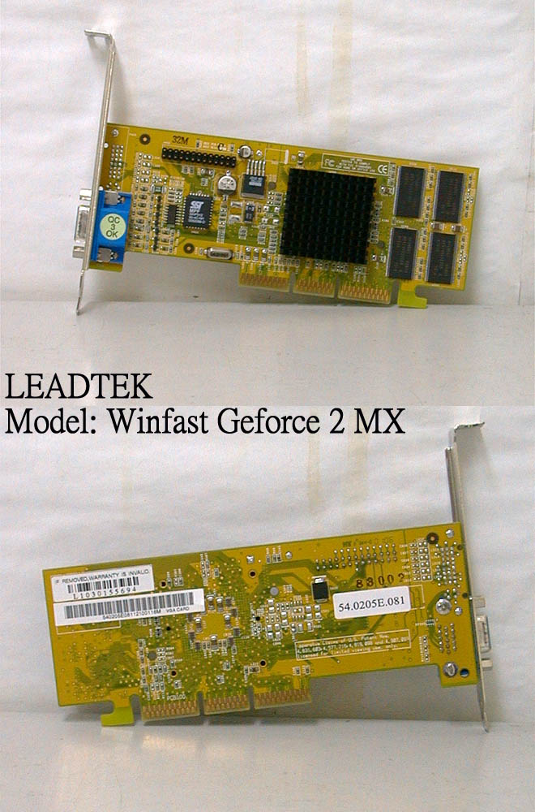

EUT-14
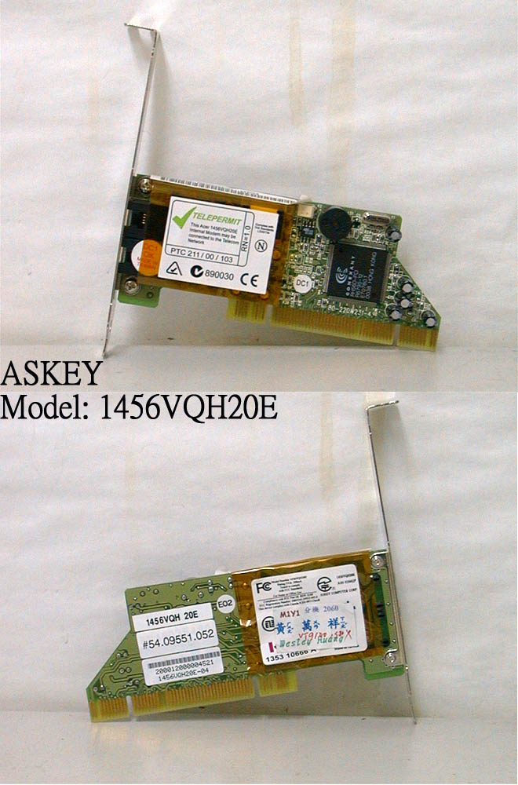

EUT-15
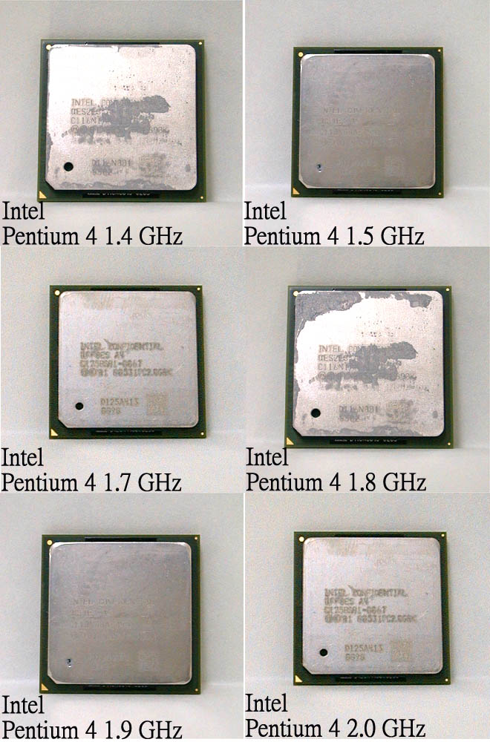

主要連絡人: 宋隆銀
翔智科技股份有限公司
電話: 02-2646-2550
傳真: 02-2646-4641
統一編號: 22326488

